Итоговое сочинение
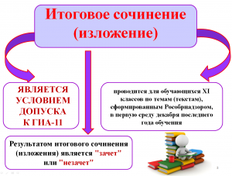
Место проведения итогового сочинения:
МБОУ СОШ № 6 имени А.Н.Дудникова станицы Андрюки
Сроки проведения: первую среду декабря:
в 2024 году – это 4 декабря 2024 года.
Дополнительные сроки: 5 февраля 2025 года, 9 апреля 2025 года.
Продолжительность написания итогового сочинения (изложения): 3 часа 55 минут (235 минут).
О сроках и местах регистрации для участия в написании итогового сочинения: для участия в итоговом сочинении (изложении) обучающиеся 11 класса подают заявления и согласия на обработку персональных данных в образовательные организации (МБОУ СОШ № 6 имени А.Н.Дудникова станицы Андрюки), а экстерны – в образовательные организации по выбору экстерна.
Указанные заявления подаются не позднее чем за две недели до начала проведения итогового сочинения (изложения).
Время ознакомления с результатами итогового сочинения (изложения):
В соответствии с п. 7.1.1. Порядка проведения и проверки итогового сочинения (изложения) в Краснодарском крае (утвержден приказом министерства образования, науки и молодежной политики Краснодарского края от 9 ноября 2021 г. № 3380) ответственный в ОО за проведение итогового сочинения знакомит обучающихся с результатами (протоколом проверки) итогового сочинения (изложения) на следующий день после получения результатов из комиссии по проверке, размещая протокол с результатами на информационном стенде школы.
Место ознакомления с результатами итогового сочинения (изложения):
МБОУ СОШ № 6 имени А.Н.Дудникова станицы Андрюки
Организация перепроверки сочинения:
В целях предотвращения конфликта интересов и обеспечения объективного оценивания итогового сочинения (изложения) обучающимся при получении повторного неудовлетворительного результата («незачет») за итоговое сочинение (изложение) предоставляется право подать в письменной форме заявление на проверку сданного ими итогового сочинения (изложения) комиссией по проверке итогового сочинения (изложения) другой образовательной организации или комиссией по проверке итогового сочинения (изложения) в местах, определенных ОИВ. Порядок подачи такого заявления и организации повторной проверки итогового сочинения (изложения) указанной категории обучающихся определяет ОИВ.
НОВОСТИ
